МИНИСТЕРСТВО ПРОСВЕЩЕНИЯ РОССИЙСКОЙ ФЕДЕРАЦИИ

ФЕДЕРАЛЬНОЕ ГОСУДАРСТВЕННОЕ БЮДЖЕТНОЕ ОБРАЗОВАТЕЛЬНОЕ УЧРЕЖДЕНИЕ

ВЫСШЕГО ОБРАЗОВАНИЯ

«РОССИЙСКИЙ ГОСУДАРСТВЕННЫЙ ПЕДАГОГИЧЕСКИЙ УНИВЕРСИТЕТ им. А.И. ГЕРЦЕНА»



Направление подготовки

09.03.01 – Информатика и вычислительная техника

Профиль «Технологии разработки программного обеспечения»

**Лабораторная работа №5**

**“Эмпирическая функция распределения вариационного ряда”**

|  | Работу выполнили:  Балаев Жамал,  Васильева Марина,  Иванов Никита,  Шардт Максим  Рожков Максим  очная форма обучения  курс: 2; группа: ИВТ-1.1 |
| --- | --- |
|  | Научный руководитель:  Профессор Власова Елена Зотиковна |

Санкт-Петербург

2022

**Лабораторная работа № 5**

Выполнил Балаев Ж.Б. ИВТ 1.1

Цель работы: построить эмпирическую функцию распределения для дискретного и интервального вариационного ряда.

Оборудование: ПК, табличный процессор Excel.

Использованные формулы:

Эмпирическая функция распределения:

*Задание 1:*

Построить эмпирическую функцию распределения для дискретного вариационного ряда (использовать данные Примера 1 из Лекции № 5).

*Решение:*

Для удобства расчетов воспользуемся гугл таблицами:

| Число продаж Xi | 9 | 12 | 13 | 14 | 15 | 16 | 17 | 19 | 21 | 23 | 27 |
| --- | --- | --- | --- | --- | --- | --- | --- | --- | --- | --- | --- |
| Число продавцов mi | 1 | 2 | 3 | 6 | 5 | 3 | 2 | 1 | 1 | 1 | 1 |

Найдем Fn  для каждого случая:

| X | -∞ < x ≤9 | 9 < x ≤ 12 | 12 < x ≤ 13 | 13 < x ≤ 14 | 14 < x ≤ 15 | 15< x ≤ 16 | 16 < x ≤ 17 | 17 < x ≤ 19 | 19 < x ≤ 21 | 21 < x ≤ 23 | 23 < x ≤ 27 | 27 < x ≤ +∞ |
| --- | --- | --- | --- | --- | --- | --- | --- | --- | --- | --- | --- | --- |
| Fn(x) | 0,00 | 0,04 | 0,12 | 0,23 | 0,46 | 0,65 | 0,77 | 0,85 | 0,88 | 0,92 | 0,96 | 1,00 |

Построим график эмпирической функции распределения:

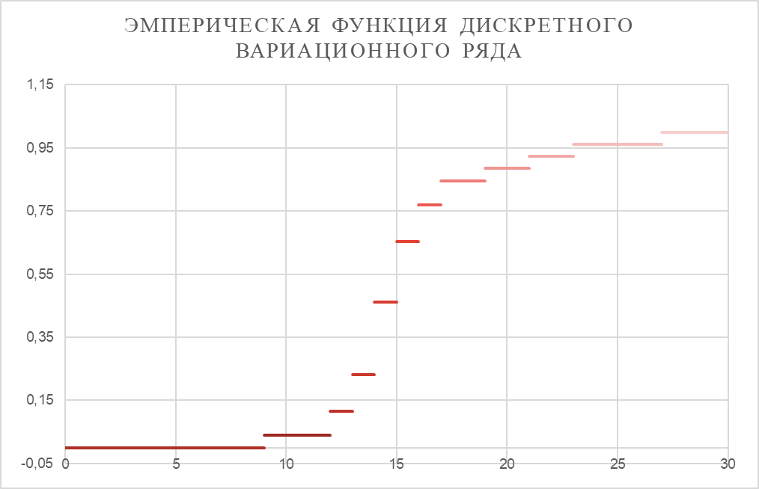

Задание 2

Построить эмпирическую функцию распределения для интервального вариационного ряда (использовать данные Примера 2 из Лекции № 5).

*Решение:*

Для удобства расчетов были использованы гугл таблицы:

| Интервалы расходов | [100;300) | [300;500) | [500;700) | [700;900) | [900;1100) | [1100;1300) |
| --- | --- | --- | --- | --- | --- | --- |
| Число продавцов mi | 30 | 38 | 50 | 31 | 22 | 13 |

Найдем Fn  для каждого интервала:

| X | -∞ < x ≤100 | 300 | 500 | 700 | 900 | 1100 | 1300 < x ≤ +∞ |
| --- | --- | --- | --- | --- | --- | --- | --- |
| F(x) | 0,00 | 0,163 | 0,370 | 0,641 | 0,810 | 0,929 | 1,000 |

Построим график эмпирической функции распределения:

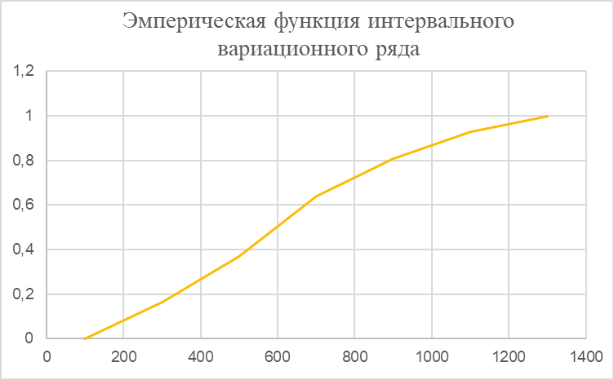

Вывод:

В данной работе были выполнены различные задания по анализу данных. В процессе выполнения работы были изучены основные принципы построения эмпирических функций распределения дискретных и интервальных вариационных рядов. Средствами MC Excel были построены эмпирические функции распределения для задачи 1 и 2.

**Лабораторная работа № 5**

Выполнил Васильева М.А. ИВТ 1.1

Цель работы: построить эмпирическую функцию распределения для дискретного и интервального вариационного ряда.

Оборудование: ПК, табличный процессор Excel.

Использованные формулы:

Эмпирическая функция распределения:

*Задание 1:*

Построить эмпирическую функцию распределения для дискретного вариационного ряда (использовать данные Примера 1 из Лекции № 5).

*Решение:*

Для удобства расчетов воспользуемся гугл таблицами:

| Число продаж Xi | 9 | 12 | 13 | 14 | 15 | 16 | 17 | 19 | 21 | 23 | 27 |
| --- | --- | --- | --- | --- | --- | --- | --- | --- | --- | --- | --- |
| Число продавцов mi | 1 | 2 | 3 | 6 | 5 | 3 | 2 | 1 | 1 | 1 | 1 |

Найдем Fn  для каждого случая:

| X | -∞ < x ≤9 | 9 < x ≤ 12 | 12 < x ≤ 13 | 13 < x ≤ 14 | 14 < x ≤ 15 | 15< x ≤ 16 | 16 < x ≤ 17 | 17 < x ≤ 19 | 19 < x ≤ 21 | 21 < x ≤ 23 | 23 < x ≤ 27 | 27 < x ≤ +∞ |
| --- | --- | --- | --- | --- | --- | --- | --- | --- | --- | --- | --- | --- |
| Fn(x) | 0,00 | 0,04 | 0,12 | 0,23 | 0,46 | 0,65 | 0,77 | 0,85 | 0,88 | 0,92 | 0,96 | 1,00 |

Построим график эмпирической функции распределения:



Задание 2

Построить эмпирическую функцию распределения для интервального вариационного ряда (использовать данные Примера 2 из Лекции № 5).

*Решение:*

Для удобства расчетов были использованы гугл таблицы:

| Интервалы расходов | [100;300) | [300;500) | [500;700) | [700;900) | [900;1100) | [1100;1300) |
| --- | --- | --- | --- | --- | --- | --- |
| Число продавцов mi | 30 | 38 | 50 | 31 | 22 | 13 |

Найдем Fn  для каждого интервала:

| X | -∞ < x ≤100 | 300 | 500 | 700 | 900 | 1100 | 1300 < x ≤ +∞ |
| --- | --- | --- | --- | --- | --- | --- | --- |
| F(x) | 0,00 | 0,163 | 0,370 | 0,641 | 0,810 | 0,929 | 1,000 |

Построим график эмпирической функции распределения:



Вывод:

В данной работе были выполнены различные задания по анализу данных. В процессе выполнения работы были изучены основные принципы построения эмпирических функций распределения дискретных и интервальных вариационных рядов. Средствами MC Excel были построены эмпирические функции распределения для задачи 1 и 2.

**Лабораторная работа № 5**

Выполнил Иванов Н.Р. ИВТ 1.1

Цель работы: построить эмпирическую функцию распределения для дискретного и интервального вариационного ряда.

Оборудование: ПК, табличный процессор Excel.

Использованные формулы:

Эмпирическая функция распределения:

*Задание 1:*

Построить эмпирическую функцию распределения для дискретного вариационного ряда (использовать данные Примера 1 из Лекции № 5).

*Решение:*

Для удобства расчетов воспользуемся гугл таблицами:

| Число продаж Xi | 9 | 12 | 13 | 14 | 15 | 16 | 17 | 19 | 21 | 23 | 27 |
| --- | --- | --- | --- | --- | --- | --- | --- | --- | --- | --- | --- |
| Число продавцов mi | 1 | 2 | 3 | 6 | 5 | 3 | 2 | 1 | 1 | 1 | 1 |

Найдем Fn  для каждого случая:

| X | -∞ < x ≤9 | 9 < x ≤ 12 | 12 < x ≤ 13 | 13 < x ≤ 14 | 14 < x ≤ 15 | 15< x ≤ 16 | 16 < x ≤ 17 | 17 < x ≤ 19 | 19 < x ≤ 21 | 21 < x ≤ 23 | 23 < x ≤ 27 | 27 < x ≤ +∞ |
| --- | --- | --- | --- | --- | --- | --- | --- | --- | --- | --- | --- | --- |
| Fn(x) | 0,00 | 0,04 | 0,12 | 0,23 | 0,46 | 0,65 | 0,77 | 0,85 | 0,88 | 0,92 | 0,96 | 1,00 |

Построим график эмпирической функции распределения:



Задание 2

Построить эмпирическую функцию распределения для интервального вариационного ряда (использовать данные Примера 2 из Лекции № 5).

*Решение:*

Для удобства расчетов были использованы гугл таблицы:

| Интервалы расходов | [100;300) | [300;500) | [500;700) | [700;900) | [900;1100) | [1100;1300) |
| --- | --- | --- | --- | --- | --- | --- |
| Число продавцов mi | 30 | 38 | 50 | 31 | 22 | 13 |

Найдем Fn  для каждого интервала:

| X | -∞ < x ≤100 | 300 | 500 | 700 | 900 | 1100 | 1300 < x ≤ +∞ |
| --- | --- | --- | --- | --- | --- | --- | --- |
| F(x) | 0,00 | 0,163 | 0,370 | 0,641 | 0,810 | 0,929 | 1,000 |

Построим график эмпирической функции распределения:



Вывод:

В данной работе были выполнены различные задания по анализу данных. В процессе выполнения работы были изучены основные принципы построения эмпирических функций распределения дискретных и интервальных вариационных рядов. Средствами MC Excel были построены эмпирические функции распределения для задачи 1 и 2.

**Лабораторная работа № 5**

Выполнил Рожков М.В. ИВТ 1.1

Цель работы: построить эмпирическую функцию распределения для дискретного и интервального вариационного ряда.

Оборудование: ПК, табличный процессор Excel.

Использованные формулы:

Эмпирическая функция распределения:

*Задание 1:*

Построить эмпирическую функцию распределения для дискретного вариационного ряда (использовать данные Примера 1 из Лекции № 5).

*Решение:*

Для удобства расчетов воспользуемся гугл таблицами:

| Число продаж Xi | 9 | 12 | 13 | 14 | 15 | 16 | 17 | 19 | 21 | 23 | 27 |
| --- | --- | --- | --- | --- | --- | --- | --- | --- | --- | --- | --- |
| Число продавцов mi | 1 | 2 | 3 | 6 | 5 | 3 | 2 | 1 | 1 | 1 | 1 |

Найдем Fn  для каждого случая:

| X | -∞ < x ≤9 | 9 < x ≤ 12 | 12 < x ≤ 13 | 13 < x ≤ 14 | 14 < x ≤ 15 | 15< x ≤ 16 | 16 < x ≤ 17 | 17 < x ≤ 19 | 19 < x ≤ 21 | 21 < x ≤ 23 | 23 < x ≤ 27 | 27 < x ≤ +∞ |
| --- | --- | --- | --- | --- | --- | --- | --- | --- | --- | --- | --- | --- |
| Fn(x) | 0,00 | 0,04 | 0,12 | 0,23 | 0,46 | 0,65 | 0,77 | 0,85 | 0,88 | 0,92 | 0,96 | 1,00 |

Построим график эмпирической функции распределения:



Задание 2

Построить эмпирическую функцию распределения для интервального вариационного ряда (использовать данные Примера 2 из Лекции № 5).

*Решение:*

Для удобства расчетов были использованы гугл таблицы:

| Интервалы расходов | [100;300) | [300;500) | [500;700) | [700;900) | [900;1100) | [1100;1300) |
| --- | --- | --- | --- | --- | --- | --- |
| Число продавцов mi | 30 | 38 | 50 | 31 | 22 | 13 |

Найдем Fn  для каждого интервала:

| X | -∞ < x ≤100 | 300 | 500 | 700 | 900 | 1100 | 1300 < x ≤ +∞ |
| --- | --- | --- | --- | --- | --- | --- | --- |
| F(x) | 0,00 | 0,163 | 0,370 | 0,641 | 0,810 | 0,929 | 1,000 |

Построим график эмпирической функции распределения:



Вывод:

В данной работе были выполнены различные задания по анализу данных. В процессе выполнения работы были изучены основные принципы построения эмпирических функций распределения дискретных и интервальных вариационных рядов. Средствами MC Excel были построены эмпирические функции распределения для задачи 1 и 2.

**Лабораторная работа № 5**

Выполнил Шардт М.А. ИВТ 1.1

Цель работы: построить эмпирическую функцию распределения для дискретного и интервального вариационного ряда.

Оборудование: ПК, табличный процессор Excel.

Использованные формулы:

Эмпирическая функция распределения:

*Задание 1:*

Построить эмпирическую функцию распределения для дискретного вариационного ряда (использовать данные Примера 1 из Лекции № 5).

*Решение:*

Для удобства расчетов воспользуемся гугл таблицами:

| Число продаж Xi | 9 | 12 | 13 | 14 | 15 | 16 | 17 | 19 | 21 | 23 | 27 |
| --- | --- | --- | --- | --- | --- | --- | --- | --- | --- | --- | --- |
| Число продавцов mi | 1 | 2 | 3 | 6 | 5 | 3 | 2 | 1 | 1 | 1 | 1 |

Найдем Fn  для каждого случая:

| X | -∞ < x ≤9 | 9 < x ≤ 12 | 12 < x ≤ 13 | 13 < x ≤ 14 | 14 < x ≤ 15 | 15< x ≤ 16 | 16 < x ≤ 17 | 17 < x ≤ 19 | 19 < x ≤ 21 | 21 < x ≤ 23 | 23 < x ≤ 27 | 27 < x ≤ +∞ |
| --- | --- | --- | --- | --- | --- | --- | --- | --- | --- | --- | --- | --- |
| Fn(x) | 0,00 | 0,04 | 0,12 | 0,23 | 0,46 | 0,65 | 0,77 | 0,85 | 0,88 | 0,92 | 0,96 | 1,00 |

Построим график эмпирической функции распределения:



Задание 2

Построить эмпирическую функцию распределения для интервального вариационного ряда (использовать данные Примера 2 из Лекции № 5).

*Решение:*

Для удобства расчетов были использованы гугл таблицы:

| Интервалы расходов | [100;300) | [300;500) | [500;700) | [700;900) | [900;1100) | [1100;1300) |
| --- | --- | --- | --- | --- | --- | --- |
| Число продавцов mi | 30 | 38 | 50 | 31 | 22 | 13 |

Найдем Fn  для каждого интервала:

| X | -∞ < x ≤100 | 300 | 500 | 700 | 900 | 1100 | 1300 < x ≤ +∞ |
| --- | --- | --- | --- | --- | --- | --- | --- |
| F(x) | 0,00 | 0,163 | 0,370 | 0,641 | 0,810 | 0,929 | 1,000 |

Построим график эмпирической функции распределения:



Вывод:

В данной работе были выполнены различные задания по анализу данных. В процессе выполнения работы были изучены основные принципы построения эмпирических функций распределения дискретных и интервальных вариационных рядов. Средствами MC Excel были построены эмпирические функции распределения для задачи 1 и 2.